 | Četrtek, 2.4.
MAT | Telesa
SLJ | 2. april – mednarodni dan knjig za otroke
LUM | Tihožitje – slikanje s kavo
ŠPO | Vaje z baloni in druge vaje

MAT Telesa
Cilji:
- Učenci prepoznajo in poimenujejo geometrijska telesa ter pri opisu lastnosti uporabljajo matematične izraze (mejna ploskev, rob, oglišče).

Za ponovitev si še enkrat oglej videoposnetek.
https://www.youtube.com/watch?v=IcnDMAYrJGY
Po predmetih s prstom potuj po robovih. Preštej jih. Na predmetu, ki ga držiš v roki pokaži oglišča.
ZAPIS V ZVEZKE naslov TELESA
 | VALJ | KOCKA | KVADER | KROGLA
Število mejnih ploskev | 3 | 6 | 6 | 1
Število robov | 2 | 12 | 12 | 0
Število oglišč | 0 | 8 | 8 | 0
OBLIKA MEJNIH PLOSKEV | 2 KROGA  PRAVOKOTNIK | 4 KVADRATI | 4 PRAVOKOTNIKI

Lahko si natisneš učni list. Če nimaš tiskalnika preriši tabelo brez slik.
Reši v DZ str. 100.
SLJ – Mednarodni dan knjig za otroke
RAZLAGA
Danes je 2. april. Na ta dan se je rodil največji pravljičar Hans Christian Andersen. On je napisal Cesarjeva nova oblačila, Grdi raček, Kraljična na zrnu graha… In ta dan so izbrali za mednarodni dan knjig za otroke. Na ta dan v Sloveniji prejmejo pisatelji priznanja za kvalitetno mladinsko knjigo. Imenuje se priznanje Zlata hruška.
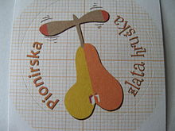
Zapis v zvezke:
2. april je mednarodni dan knjige za otroke.
Na ta dan prejmejo pisatelji priznanja za kvalitetno knjigo. Imenuje se priznanje Zlata hruška.

Jaz sem danes poslušal/a zgodbo Medved in klavir.
Nariši eno malo sliko iz zgodbe.

Poprosi nekoga v družini, da ti zgodbo prebere. Če si dober bralec, jo lahko tudi sam.
https://zalozba-zala.si/brezplacne-eknjige/

LUM – Tihožitje – slikanje s kavo
Sama imam zelo rada kavo. Verjetno jo pijejo tudi tvoji straši. Danes jih poprosi, da bi tudi ti imel eno močno skodelico kave. (brez mleka). Lahko je turška ali neskafe. Pusti, da se malo ohladi.
1.Pripravi si čopič. Če ga nimaš doma, vzemi palčko za čiščenje ušes. Pripravi si temnorjavi flomaster.
Slikali bomo tihožitje. Kaj je to? Se še spomniš?
Tihožitje je slikanje razpostavljenih negibnih stvari na mizi, kot so cvetje, glasbila, posoda, sadje...
2. Na mizo daj prtiček, nanj postavi:
- džezvo za kuhanje kave in skodelico s krožničkom. ALI
- čajnik, skodelico za čaj, posodo s sladkorjem, škatlo s čajem, vrečko za čaj ALI
- krožnik, kozarec, pribor, prtiček, jušnik, ALI
- šopek cvetja v vazi ali lončnico. (to so samo predlogi)

3. Vzemi list papirja in nanj s flomastrom nariši, kar vidiš. Ne barvaj.
(če malo goljufaš, si lahko narišeš prej s svinčnikom ( a rahlo, rahlo, rahlo, potem prevlečeš in svinčnik zradiraš)).
4. Kavo si vlij v 2 skodelici. V eno dodaš še malo vode, da bo barva bolj svetla. Lahko si narediš 3 različne barve – dodajaš vodo.
5. Barvaš predmete. Nekaj pustiš belega. Malo po svojem okusu. Za ozadje uporabi svetlo kavo in lahko malo pobarvaš.
6. Pusti, da se posuši. Izdelka ne dvigaj, da ne bo teklo.
Poglej si nekaj podobnih izdelkov:
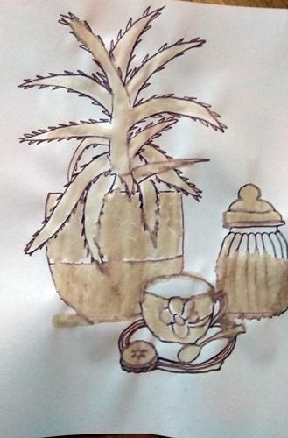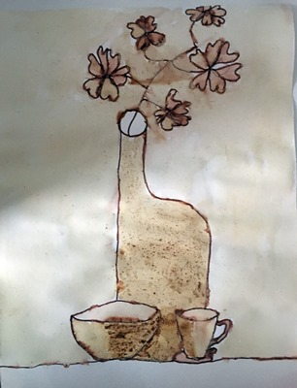
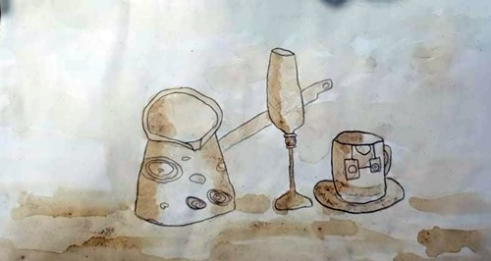
Se veselim, da bom videla tvoj izdelek!

ŠPO- Vaje z baloni in druge vaje
Predlagam, da izvajaš vaje z napihnjenim balonom. Če ga nimaš, vzemi lahko žogo.
Poglej si vaje:
https://www.facebook.com/photo.php?fbid=10219426919815783&set=pcb.3078612842169378&type=3&theater&ifg=1

Pri eni nalogi piše, da moraš držati plank. To zgleda takole:
plank
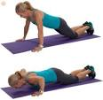 sklece naj bodo take

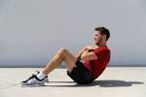 trebušnjaki – leži in dviguj zgornji del telesa

